Великая Отечественная война в истории моей семьи

Ярмушев Хафиз Исмагилович
(25.12.1926-11.09.2009)
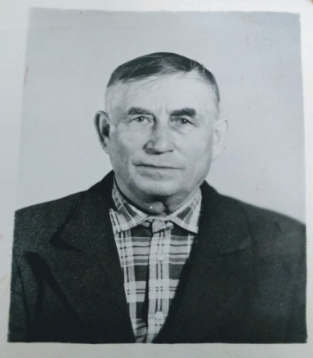
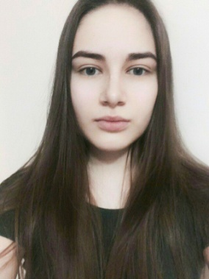
Мой дедушка Ярмушев Хафиз Исмагилович родился 25 декабря 1926 года в Татарской АССР, в Чистопольском районе, в деревне Тат. Толкиш. Учился в Чистопольском медицинском училище. В 17 лет, не успев окончить учебу, его призвали в ряды вооруженных сил СССР. Дедушка участвовал в двух войнах: 2-ая Великая Отечественная война и русско-японская. Как говорил дедушка, по рассказам мамы, его загрузили с другими участниками в вагоны поезда, и они голодные ехали неделю. Им выдавали рюкзаки с едой. Кому-то доставалось много, кому-то мало. Моему деду достался черный хлеб. Он отламывал маленький кусок и держал во рту, чтобы насладиться вкусом этого хлеба.
Гильманова Аделина гр.3134
Дед принимал участие в боевых действиях против японских войск, был артиллеристом-наводчиком. Про войну дедушка не рассказывал, так как не хотел говорить и даже вспоминать о том, что происходило в то страшное время. А всего мой дед воевал 8 лет, начиная с 1943 года по 1951. После войны, дедушка познакомился с моей бабушкой благодаря их общей учительнице, которая сначала вела у бабушки, а потом – у дедушки. По словам моей мамы, учительница рассказала дедушке про бабушку, и тот на следующий же день поехал к ней на велосипеде, чтобы познакомиться. Так у них появилась взаимная и крепкая любовь, и уже в 1951 году они поженились. Они работали в Чистопольском автотранспортном предприятии, где дедушка был водителем автобуса, а бабушка – кондуктором. Всю жизнь они провели на этой работе, находясь вместе. В дальнейшем, у них родилось четверо детей: трое сыновей и дочь, которая является моей мамой. Так дедушка и бабушка прожили вместе счастливые 58 лет. К сожалению, бабушка умерла 10 января 2009 г. Дедушка очень её любил, что после ее смерти тосковал. И спустя 8 месяцев 11 сентября 2009г. умер и он…
Я считаю своего деда настоящим Героем, который не побоялся отдать свою жизнь за наше будущее, и благодарна ему за все. И хочу сказать ему огромное спасибо за свободную жизнь.

